Název a číslo materiálu
VY_32_INOVACE_01-01

Prostředí MS Word

Ročník: | 5.
Vzdělávací oblast: | Informační a komunikační technologie
Vzdělávací obor: | Informatika
Tematický okruh: | Práce s textovým editorem
Téma: | Prostředí MS Word
Jméno autora: | Mgr. Petr Chvojka
Vytvořeno dne: | 10.1.2011
Metodický popis,  (anotace): | Metodický materiál vytvořený pro žáky na podporu výkladu – nahrazuje sešit a učebnici, žák jej může opakovaně použít jako návod při práci dle své potřeby. Materiál je též žákům volně dostupný po přihlášení ke službě WindowsLive@Edu.

Titulkový pruh programu
Panel nástrojů Rychlý přístup
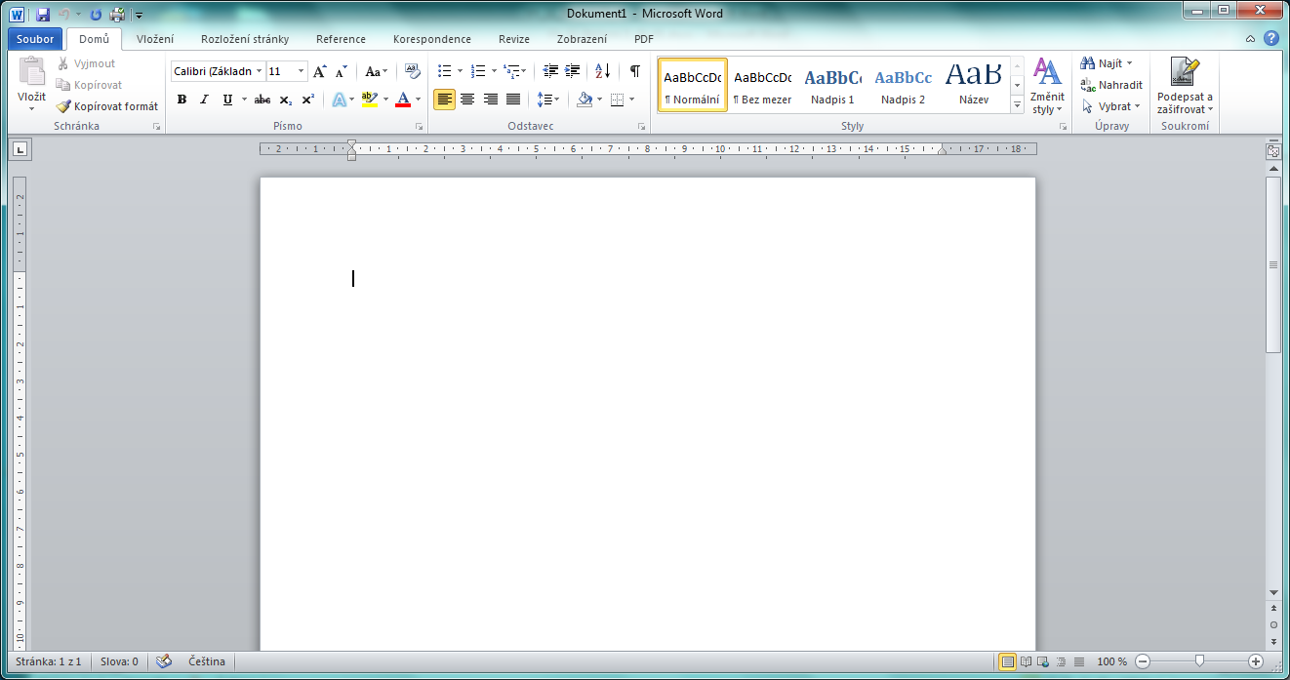
Pás karet
Stavový řádek
Nastavení velikosti zobrazení - Lupa
Kurzor
Tlačítka pro přepínání typu zobrazení Při tisku; Na celé obrazovce; Webová stránka; Osnova; Koncept
Svislé pravítko
Vodorovné pravítko
Záložka karty Domů

Přizpůsobení panelu nástrojů Rychlý přístup
Klepneme na tlačítko Přizpůsobit panel nástrojů Rychlý přístup
Panel nástrojů Rychlý přístup

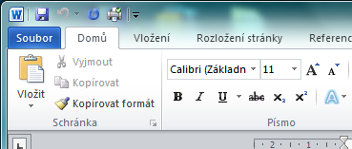

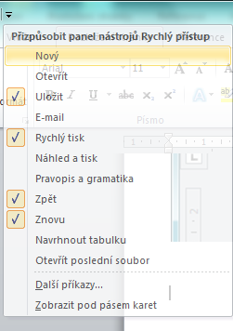
1. Vybereme požadovaný příkaz
Z nabídky vybereme
Další příkazy…

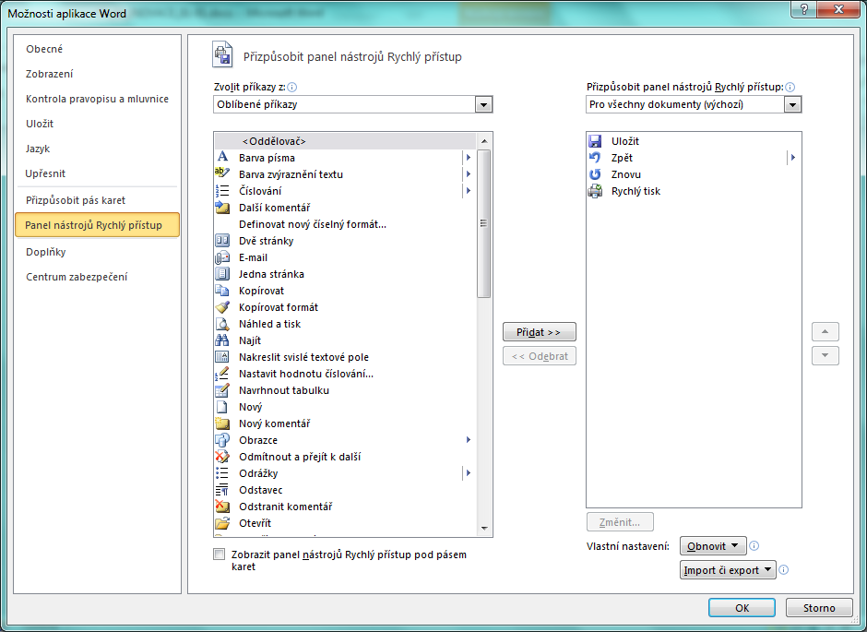
3. Pomocí šipek nastavíme pořadí tlačítek
2. Pomocí tlačítka Přidat umístíme příkaz na panel nástrojů

Použitá literatura:
KOVÁŘOVÁ, Libuše. Informatika pro základní školy: 2. Vyd. 2. Kralice na Hané: Computer Media, 2009, 88 s. ISBN 978-80-7402-016-2.

